**中国LED显示屏出口分析报告**

1. **LED显示屏概述**

LED显示屏是由红色，蓝色，绿色LED排列组合而成，显示文字、图片、动画、视频的一种显示器件，通常由显示模块、控制系统及电源系统三部分组成。LED显示屏是目前LED的主要应用领域之一，具有亮度高、视角大、可视距离远、造型灵活多变、色彩丰富等优点，可满足不同应用场景的需求，特别是在超大尺寸显示应用中具有明显优势。随着显示效果的不断提升和能耗、价格的不断降低，以及奥运会、世博会及亚运会等重大工程的示范应用推广，国内LED显示屏产业迅速发展。

LED显示屏的类型多种多样，当前主流的分类方式有如下几种：

|  |  |
| --- | --- |
| **分类方式** | **品 种** |
| 使用环境 | 室内LED显示屏、室外LED显示屏、半户外LED显示屏 |
| 发光点间距 | 25mm、19mm···5mm、4.6mm、4mm、3mm 等等 |
| 显示颜色 | 单基色LED显示屏、双基色LED显示屏、全彩色LED显示屏 |
| 产品形状 | 常规屏、异型屏 |
| 控制方式 | 同步屏、异步屏 |
| 显示功能 | 条形显示屏、图文显示屏、多媒体视屏屏、行情显示屏等 |

**LED显示屏发展历程**



来源：台湾拓扑产业研究所

国内LED显示屏应用产业起步于上世纪90年代初，随着LED材料器件和控制技术的不断进步而快速发展，显示颜色从最初的单基色到双基色再到全彩色；灰度等级从最初的单点4级调灰，到16级灰度，64级灰度，现已发展到16384级、65536级等。

2008年奥运会上上万平米LED显示屏的成功示范应用带动国内LED显示屏产业走出专业领域，为全社会所广泛认知。随着国家4万亿基础设施建设以及国庆60周年庆典、世博会、亚运会等大型工程上的应用，国内LED显示屏产业不断成长壮大。此外，在奥运、世博、亚运会等重点形象工程项目的建设中，国内LED显示屏企业积累了先进的技术和工程经验，逐步走向世界舞台，来自海外市场的收入也逐年增加，产业出口额迅速增长。

自2010年雷曼光电上市之后，奥拓、洲明、联建、利亚德等企业不断过会并成功上市，资本进入企业为其提供高速发展所需的现金流。企业规模不断扩大，集中度不断提升，大型企业携资本、规模、技术和品牌优势对产业格局进行重新调整，在各个细分市场确立自己的领先优势。

1. **LED显示屏出口状况分析**

从2008 年12月起，国内LED显示屏产品出口退税率由原来的13%调整到14%，2009 年6月中国政府再次调高LED 显示屏出口退税率，由14%调整到17%。在国家出口政策的推动下，国内LED显示屏出口呈现稳步上升趋势。

根据广东省半导体照明产业联合创新中心（以下简称GSC）统计数据显示，2011年中国LED显示屏出口645723.23万元，其中2011年9月份单月出口数额最大，为69815.18万元，2月份由于国内春节假期、市场淡季等影响，出口数额为20971.06万元，为2011年单月出口数额最低月份。除去2月份，全年的出口额整体呈迂回上升趋势。

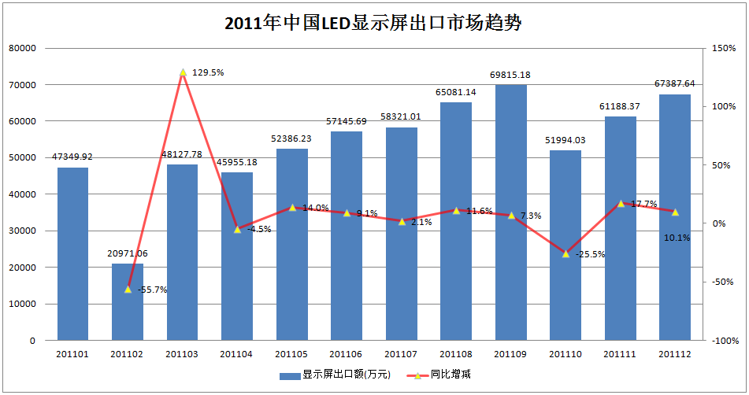

从出口目的地来看，国内LED显示屏前十大出口地区分别为中国香港、美国、韩国、日本、德国、印度、新加坡、意大利、澳大利亚和台澎金马关税区。其中出口金额最多的是中国香港，金额为128067.8万元，占出口总金额的19.83%，是国内LED显示屏对外贸易重要的转运口。其次为美国，出口金额117747.3万元，占比18.23%。

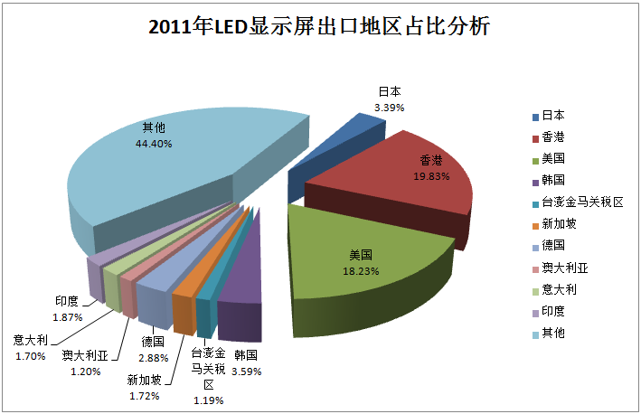

根据GSC对2012年1-8月中国LED显示屏出口数据的统计分析，2012年1-8月份中国LED显示屏总出口金额为516389.6万元，其中有4个月份出口金额突破7亿元，8月份的出口金额达到72637.84万元，出口金额最多。与2011年相比2012年各月份出口金额均有比较大的增长，显示国际LED显示屏市场逐步回暖，国内LED显示屏企业的实力也在不断增长。

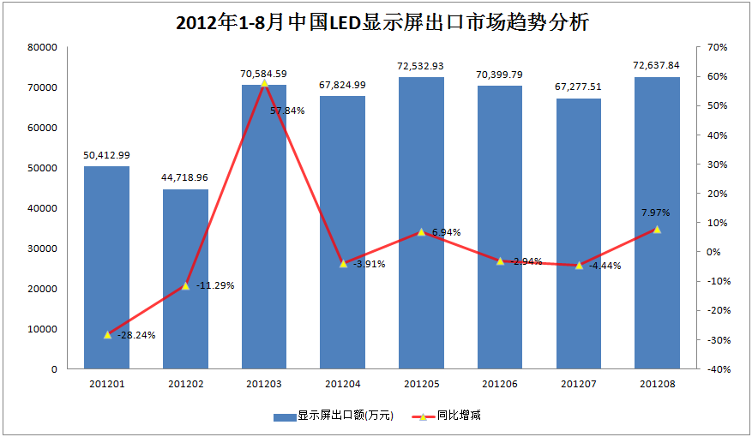

从LED显示屏出口目的地来看，2012年1-8月LED显示屏出口前十大目的地与2011年相比总体变化不大，前三大依旧是中国香港、美国和日本，英国和泰国分别以出口金额10681.9万元和 9469.5万元，占比2.07%和1.83%进入中国LED显示屏出口前十大目的地区，印度和台澎金马地区则跌出前十名。

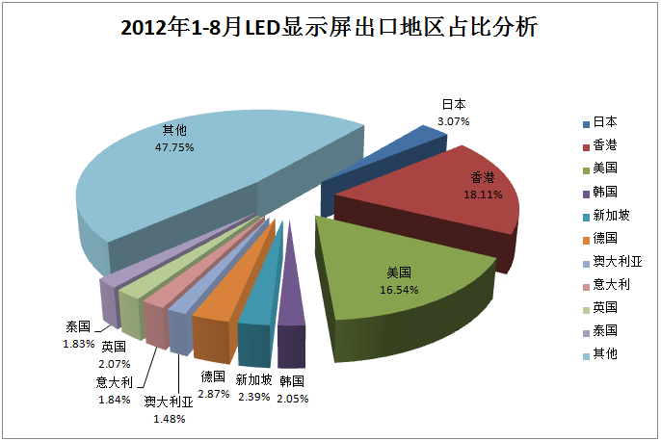

以国内LED显示屏出口的境内货源地分析，2011年从广东省出口的LED显示屏总金额为460201.6万元，占全国比重的71.27%，2012年1-8月广东省出口总额378371.0万元，占全国比重为73.27%，显示出广东省作为LED显示屏最大的生产和出口基地，产业聚集效应显现。

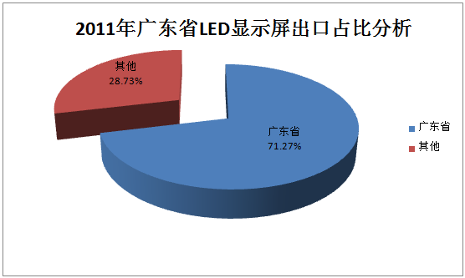

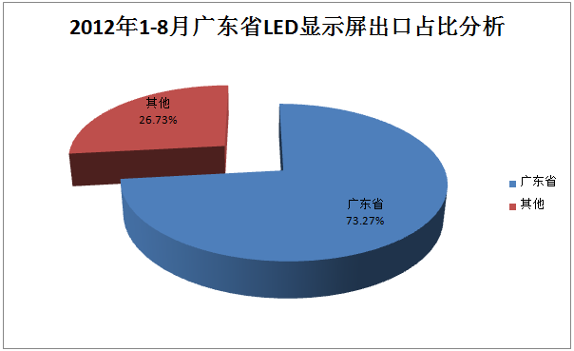

1. **中国LED显示屏企业分析**

**1、总体情况概述**

随着LED显示屏行业的逐步发展，国内LED显示屏企业规模不断扩大，产业集中度不断提升。根据GSC统计数据显示，目前中国共拥有400多家上规模企业，营收过亿企业超过60家，上市企业7家，分别是雷曼光电、奥拓电子、洲明科技、利亚德、联建光电、大族激光集团和德豪润达集团，其中大族激光和德豪润达分别是以旗下控股子公司涉足LED显示屏业务，如大族激光旗下大族元亨光电，德豪润达旗下锐拓显示。

这些大型上规模企业的销售额占据了全国销售额的一半以上，也是国内LED显示屏出口的主力军。以5家LED显示屏类上市企业为例，除了利亚德光电出口外销占公司业务收入比重偏小外，其余4家企业的外销比重都在25%以上；除奥拓电子外，其余各家LED显示屏企业出口都有不同程度的增长。

|  |  |  |  |  |  |  |
| --- | --- | --- | --- | --- | --- | --- |
| 公司 | 出口业务收入 | | | 出口占公司收入比重 | | |
| 2012上半年 | 2011年 | 2010年 | 2012上半年 | 2011年 | 2010年 |
| 利亚德光电 | 2465.5万元 | 5918.9万元 | 5030.7万元 | 9.74% | 11.81% | 13.61% |
| 联建光电 | 7038.2万元 | 12815.8万元 | 8095.5万元 | 31.65% | 25.78% | 26.49% |
| 洲明科技 | 11384.2万元 | 21077.2万元 | 17011.6万元 | 48.33% | 39.71% | 34.04% |
| 奥拓电子 | 6148.5万元 | 9681.9万元 | 10202.6万元 | 42.19% | 42.07% | 45.96% |
| 雷曼光电 | 8786.4万元 | 13584万元 | 8181万元 | 59.42% | 51.50% | 39.69% |

1. **代表企业分析**

|  |  |  |  |  |
| --- | --- | --- | --- | --- |
|  | **上海三思** | **利亚德光电** | **洲明科技** | **奥拓电子** |
| 成立时间 | 1993年 | 1995年 | 2004年 | 1993年 |
| 主营业务 | 显示屏，指示显示，照明 | 显示屏，照明 | 显示屏，照明 | 显示屏，照明，电子回单系统 |
| 公司地址 | 上海 | 北京、深圳 | 深圳 | 深圳 |
| 显示屏产能 | 40000㎡（2011年） | 42000㎡（2011年） | 48100㎡（2010年） | 视频显示系统：2000万个像素点；  信息发布指示系统：4000套（2010年） |
| 核心优势 | 国内最具规模的LED显示屏生产商。  行情显示屏，高速公路显示屏领域优势明显。 | 大型项目经验，小间距LED显示屏技术优势明显。  业务领域主要为交通显示、创意显示、全彩显示等。 | 规模化生产，渠道销售。  主要市场为广告、演艺展会、体育馆场、交通等领域。 | 在控制系统和大项目经验方面有较强优势。  主要细分市场为金融、广告、体育领域。 |
| 出口动向 | 没有设立海外办事处。 出口区域主要为美国、日本、东南亚、欧洲等地。 | 计划加大在海外市场的投入，争取收入翻番。 出口区域以北美和欧洲地区为主，南美和亚洲地区为辅。 | 100万美元设立美国全资子公司，开拓美国LED应用产品市场。 专业渠道客户为主，毛利率较低。 | 通过与AIM（全球顶级体育赛事媒体运营商）、JCDecaux SA（最大户外广告公司）开拓客户。 体育赛事和户外广告市场上增速较快。  先收钱后发货模式。 |

**四、结论**

1. 国内LED 显示屏产业基本形成了华南、华东两大主要生产基地，产业集中度快速提升。
2. LED显示屏产品形成了一定的出口规模，主要出口地区为美国、韩国、日本、欧洲和东南亚等地。
3. 在奥运等重点形象工程项目的建设中，国内LED显示屏厂商已积累了先进的技术和工程经验，与国外LED显示屏巨头的差距不断缩小，在一些专业技术方面更胜一筹。
4. 未来2-3年内，国内LED显示屏领先企业凭借资本、规模、技术和品牌优势对产业格局进行重新调整，在特定细分市场领域确立自己的差异化竞争优势。